本系统包括后台管理端和客户端两个部分。

部署在CentOS 7.6上，借助了宝塔工具。

宝塔上需要安装如下软件：

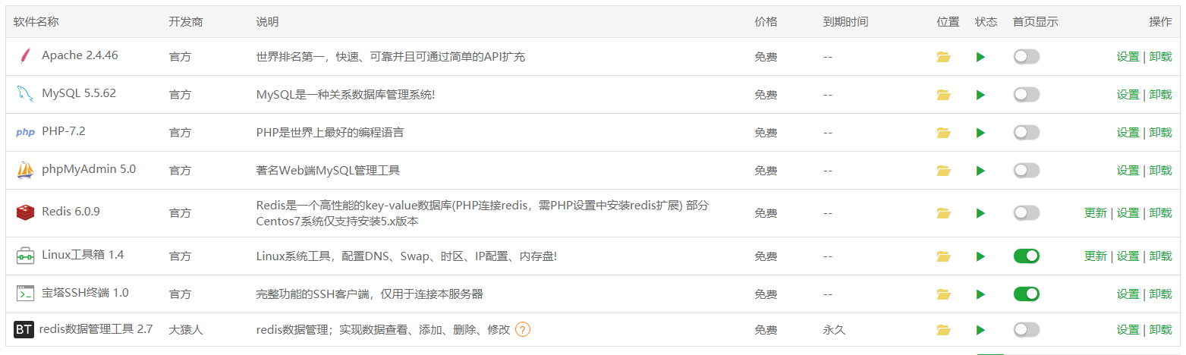

确保服务器和宝塔的安全组开放如下端口：

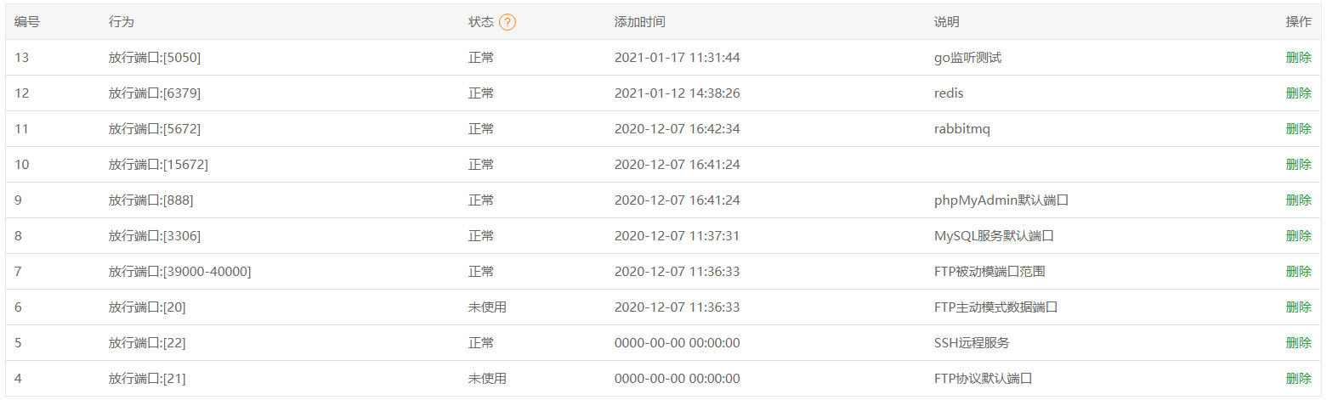 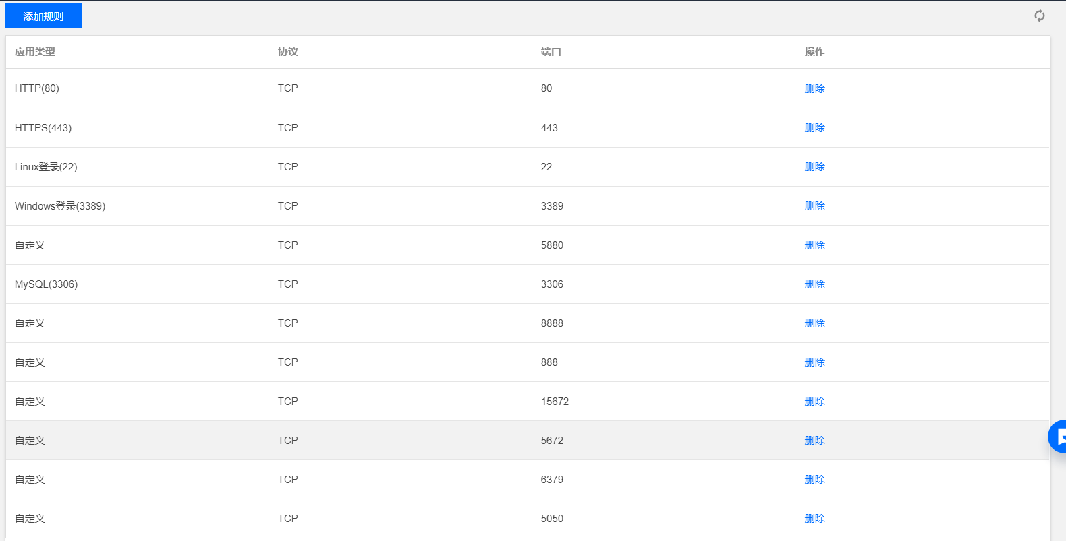

还需要部署rabbitMQ，并修改golang/src/backMain/backMain.go和golang/src/backDo/backDo.go文件中相应的内容。

修改完成后重新编译生成二进制文件。

注意修改redis的密码（本系统代码中为web2020）